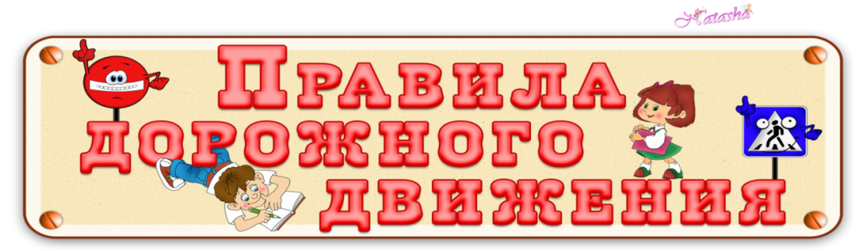

**Классный час**

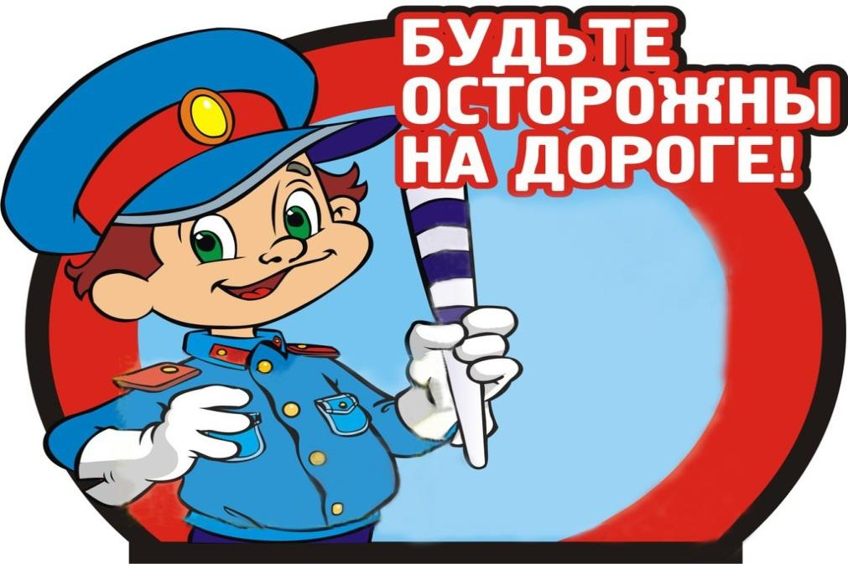

**Классный руководитель:Абасова М Д 5 «а»кл**

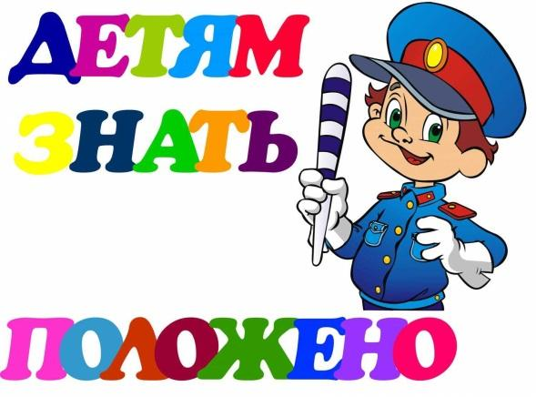

**Цели:**

* ***Углублять* знания учащихся о правилах дорожного движения.**
* ***Формировать* представления школьников о безопасности дорожного движения при передвижении по улицам и дорогам;**

***Воспитывать* навыки выполнения основных правил поведения учащихся на улице, дороге с целью предупреждения детского дорожно-транспортного травматизма.**

**Оборудование:, дорожные знаки.**

Ход классного часа

l**.Оргмомент. Организация внимания учащихся.**

**Сегодня мы дадим друг другу совет**

**Как без проблем и без бед**

**Каждый день в школу прибегая,**

**Передвигаться по улицам и дорогам правила не нарушая.**

**ll.Втупителььное слово учителя.**

**Отгадывание загадки.**

**Не живая, а идет, не подвижна, а ведет.(дорога)**

**-Ребята, сегодня мы поговорим о правилах дорожного движения, которые помогают сделать нашу жизнь на дороге безопасной.- О правилах дорожного движения. С каждым днем на наших дорогах появляется все больше и больше автомобилей. Высокие скорости и интенсивность движения требуют от водителей и пешеходов быть очень внимательными. Сегодня на уроке мы с вами повторим правила движения  школьников по улице и дороге, выясним, какой путь от дома до школы наиболее безопасный**

**Давайте вспомним, что же такое ДОРОГА? - Ребята, дорога состоит из нескольких частей: *проезжая часть * тротуар**

**Учитель: РЕБЯТА! ЗАПОМНИТЕ! Проезжая часть для транспорта Тротуар для пешехода**

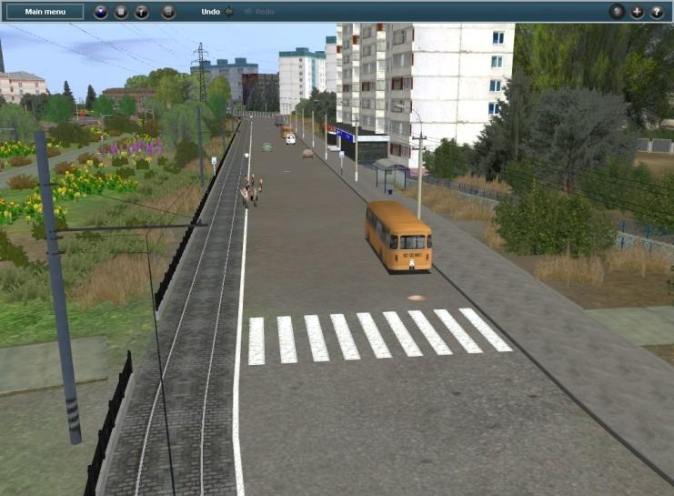

**lll. Чтение стихотворений учащимися.**

**1-йученик**

**Правил дорожных на свете не мало Все бы их выучить нам не мешало Но основные из правил движенья Знать как таблицу должны умноженья**

**2-й ученик**

**Делаем ребята предостережение Выучите правила движения Чтоб не волновались каждый день родители Чтоб спокойны были за рулем водители.**

**Сегодня каждый школьник должен знать, что улица очень опасна для того кто не умеет правильно ходить поней. Но тот кто твердо знает и точно выполняетстрогие правила дорожного движения, может не опасаться сомой быстрой машины. Давайте повторим эти правила.**

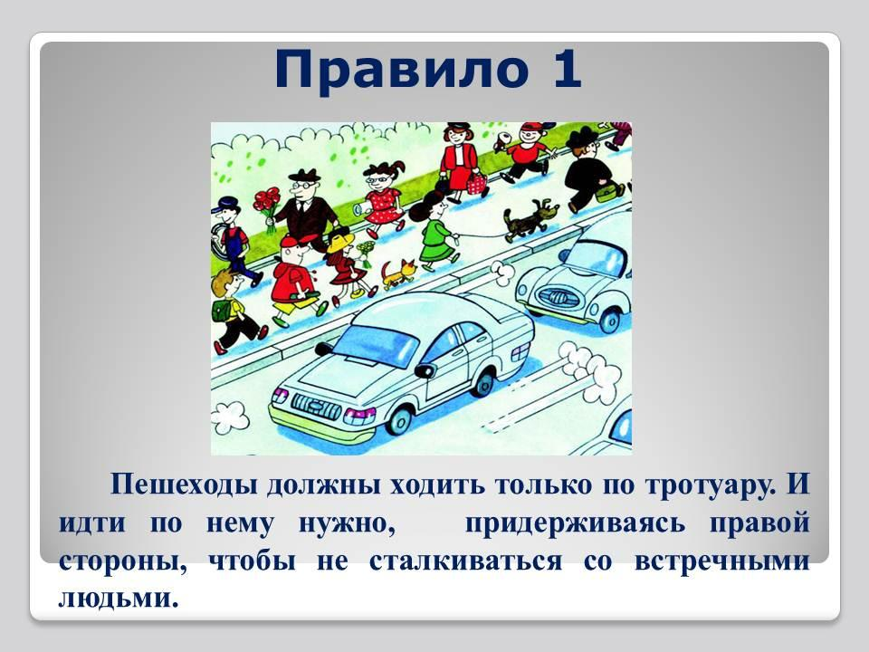

**Правило 2**

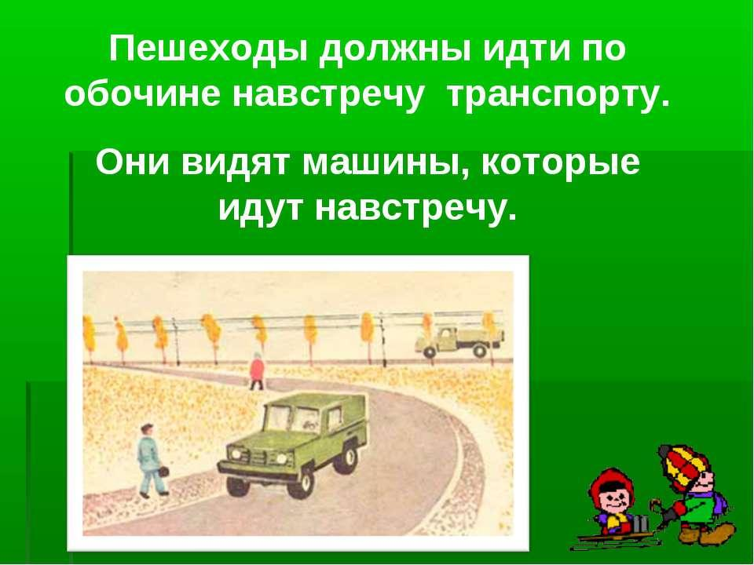

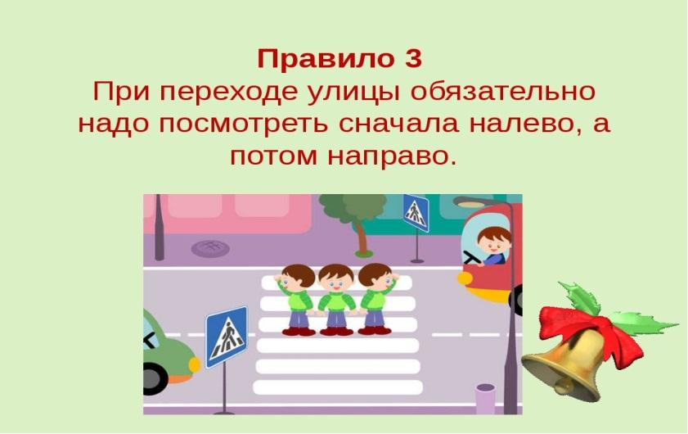

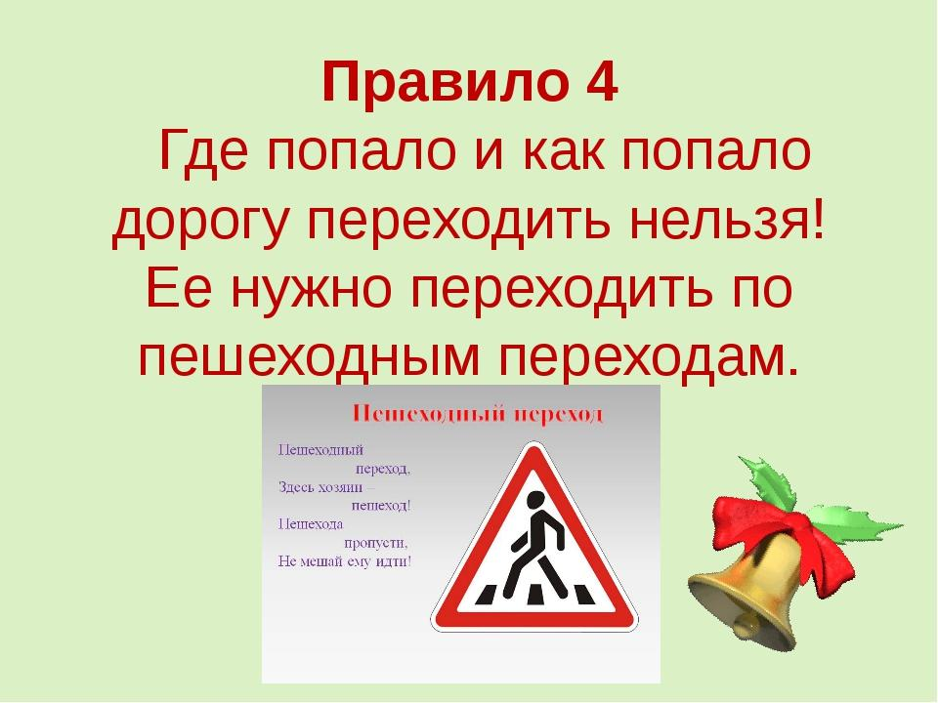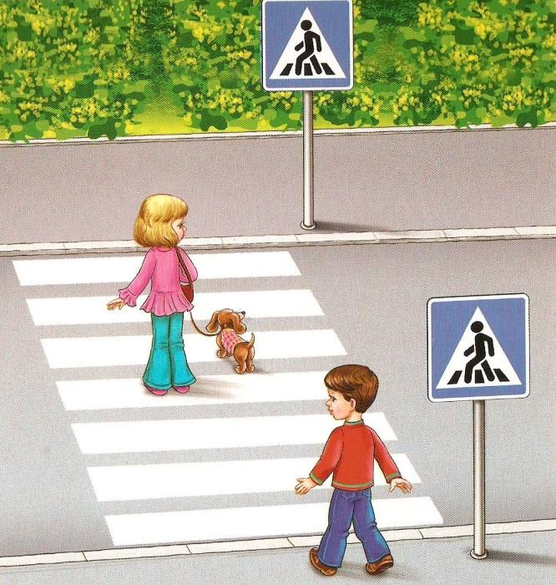

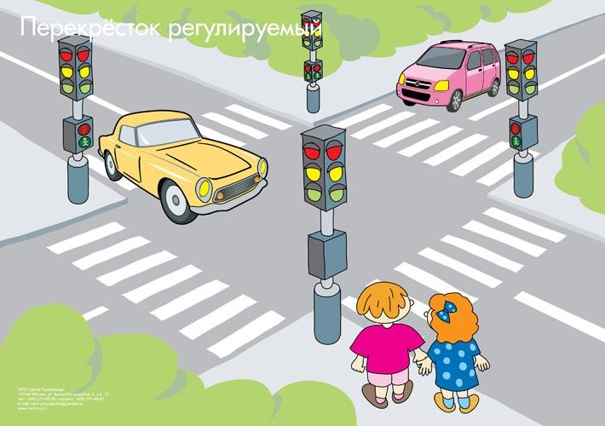  
-Переходить дорогу на перекрестке помогает «трёхглазый командир улицы»

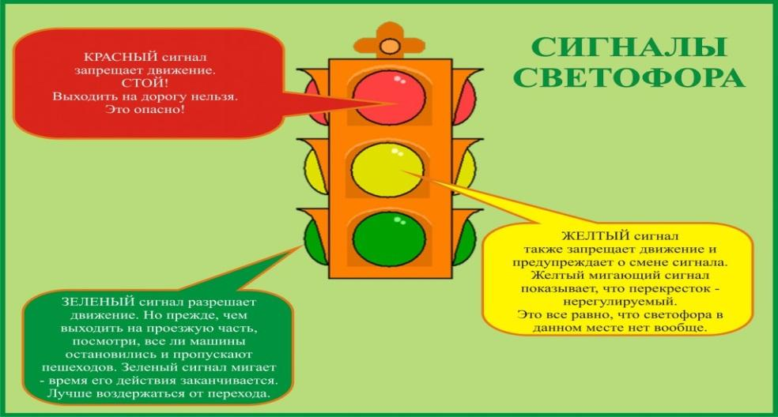  
  
3 УЧЕНИК

***Пешеход, пешеход!   
Помни ты про ПЕРЕХОД!   
Подземный, наземный,  
Похожий на зебру.  
Знай, что только ПЕРЕХОД  
От машин тебя спасёт!***

***4-й ученик.***

***Красный, жёлтый и зелёный,   
Он на всех глядит в упор.   
Перекрёсток оживлённый,  
Неспокоен светофор.  
Старики идут и дети –  
Не бегут и не спешат.  
Светофор для всех на свете   
Настоящий друг и брат.***

***5-й ученик.***

***По сигналу светофора   
Через улицу идём.   
И кивают нам шофёры:  
«Проходите, подождём»***

***.***

***6-й ученик.***

***На красный свет – дороги нет,  На жёлтый – подожди   
Когда горит зелёный свет,  
Счастливого путИ***

**lll.Словарная работа: отгадывание кроссворда со словарными словами на тему «Правила дорожного движения».**

**1) Полосатая лошадка,  
Её зеброю зовут.  
Но не та, что в зоопарке –  
По ней люди все идут.  *(ПЕРЕХОД)***

**2) По дорожке во дворе  
Мчится Коля на коне.  
Не машина, не мопед,  
А простой. ( *ВЕЛОСИПЕД*)**

**3) Из края города в другой  
Ходит домик под дугой.*(ТРАМВАЙ)***

**4) Неживая, а идёт.  
Неподвижна, а ведёт.*(ДОРОГА*)**

**5) В дороге всем ребятам  
Мы светим с давних пор,  
Мы три родные брата  
Наш домик -*(СВЕТОФОР)***

**6) Дом по улице идёт,  
На работу нас везёт.  
Не на курьих ножках,  
А в резиновых сапожках.*(АВТОБУС*)**

**7) Чтоб дорогу перешёл ты  
                 на зелёный свет,  
Слушай наш совет:  
- Жди! И увидишь перед ним ты   
…............свет.         *(ЖЁЛТЫЙ)***

**8) По обочине дороги  
Как солдатики, стоят.  
Все мы с вами выполняем  
Всё, что они нам велят.  (*ЗНАКИ*)**

**9) Мчат по улицам машины,  
Там хозяйничают шины.  
Мы спустились в переход,  
Там хозяин…             (*ПЕШЕХОД*)**

**10)  Чтоб тебе помочь   
Путь пройти опасный.   
Горит день и ночь  
Зелёный, жёлтый, …  *(КРАСНЫЙ*)**

**11)Ожидаешь ты посадки   
На отведённой площадке,   
Не нужна тебе сноровка,  
Это место  … *(ОСТАНОВКА)***

**12)Не летает, не жужжит - *)***

**Жук по улице бежит И горят в глазах жука Два блестящих огонька Это дал завод ему И огни глядеть ему И колеса, и мотор Мчаться чтоб во весь опор(Автомобиль)**

**V.Подведение итогов.**

**Какой должен быть ваш путь от дома к школе?**

**Что надо знать о правилах дорожного движения?**